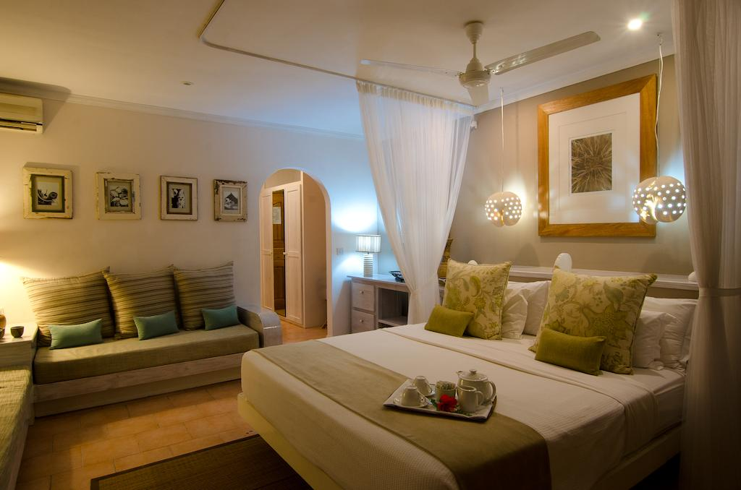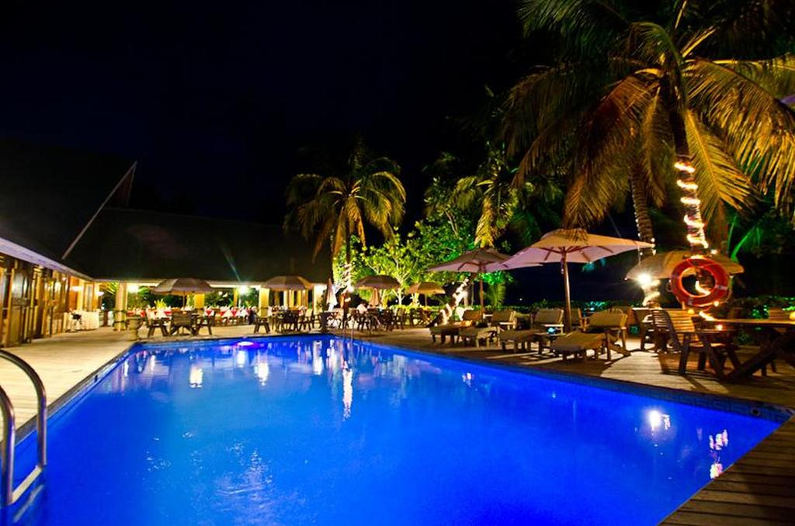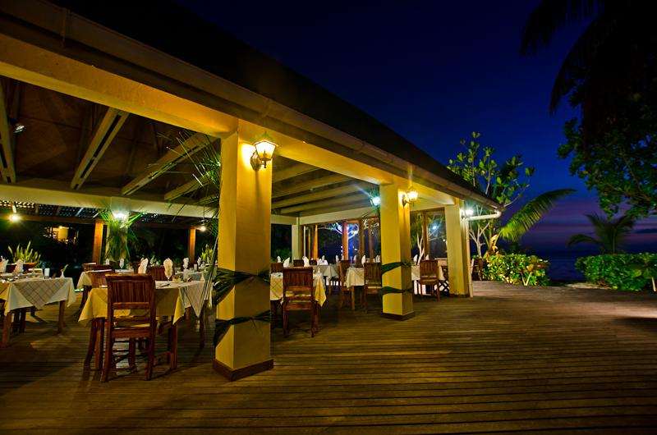

CORAL STRAND SMART CHOICE 4* - Seychelles

TRANSPORT AVION - PLECARI DIN BUCURESTI

Localizare: Coral Strand Smart Choice se afla pe plaja din golful Beau Vallon, Aeroportul International din Seychelles se afla la 20 de minute cu masina, iar orasul Victoria este situat la doar 10 minute de mers cu masina.

Facilitati hotel: Hotelul detine doua piscine in aer liber, un spa, magazin de suveniruri, birou de turism, facilitati pentru sporturile nautice, 6 restaurante cu diferite specific culinare: preparate internationale, mediteraneene, indiene si asiatice. Un bar de cocktail cu muzica live in aproape fiecare seara.
Facilitati camere: Camerele hotelului sunt dotate cu aer conditionat, mobilier din lemn, podea cu gresie, radio, TV si canale prin satelit, seif pentru laptop, minibar, Wifi, etc
Site oficial: http://www.coralstrand.com/

Orar de zbor pachete 7 nopti cazare, plecari Bucuresti (plecarile din Ianuarie – Martie):
Dus:
Bucuresti Vineri (21:35) -> (00:05) Sambata Istanbul (01:50) -> (11:10) Seychelles Sambata
Sejur 7 nopti Seychelles
Intors:
Seychelles Sambata (21:10) -> (04:35) Istanbul Duminica (08:15) -> (08:35) Bucuresti Duminica
Orar de zbor pachete 10 nopti cazare, plecari Bucuresti (plecarile din Ianuarie – Martie):
Dus:
Bucuresti Marti (21:35) -> (00:05) Miercuri Istanbul (01:50) -> (11:10) Seychelles Miercuri
Sejur 7 nopti Seychelles
Intors:
Seychelles Sambata (21:10) -> (04:35) Istanbul Duminica (08:15) -> (08:35) Bucuresti Duminica

Orar de zbor pachet-ul de 6 nopti cazare, plecare Bucuresti (plecarea din 23 martie 2018):
Dus:
Bucuresti Vineri (21:35) -> (00:05) Sambata Istanbul (01:50) -> (11:10) Seychelles Sambata
Sejur 6 nopti Seychelles
Intors:
Seychelles Vineri (21:00) -> (04:10) Istanbul Sambata (07:10) -> (08:30) Bucuresti Sambata

Orar de zbor pachete 7 nopti cazare, plecari Bucuresti (plecarile din Aprilie – Mai):
Dus:
Bucuresti Joi (21:35) -> (23:00) Joi Istanbul / Istanbul Vineri (01:40) -> (10:55) Seychelles Vineri
Sejur 7 nopti Seychelles
Intors:
Seychelles Vineri (21:00) -> (04:10) Istanbul Sambata (07:10) -> (08:30) Bucuresti Sambata
Orar de zbor pachete 9 nopti cazare, plecari Bucuresti (plecarile din Aprilie – Mai):
Dus:
Bucuresti Marti (21:35) -> (23:00) Marti Istanbul / Istanbul Miercuri (01:40) -> (10:55) Seychelles Miercuri
Sejur 7 nopti Seychelles
Intors:
Seychelles Vineri (21:00) -> (04:10) Istanbul Sambata (07:10) -> (08:30) Bucuresti Sambata

